

**Facultad de Ciencias**

Presentado por:

**D./Dª. Nombre y Apellidos**

Curso académico 20_/20_

GRADO EN FÍSICA

TRABAJO FIN DE GRADO

**TÍTULO DEL TRABAJO**

**TÍTULO DEL TRABAJO**

**Resumen**

...

**Abstract**

...

**Índice**

**1. Introducción** 1

**2. Una sección** 1

**2.1. Una subsección** 1

**3. Conclusiones** 2

**Referencias** 2

**1. Introducción**

Este documento pretende ser una guía y modelo de plantilla para la elaboración de la Memoria del Trabajo Fin de Grado para el Grado en Física, en formato Word.

**2. Una sección**

El texto se escribe con la fuente Palatino, 11 puntos. Los títulos de las secciones van numerados de la forma: 1, 2, 3, etc., como se muestra aquí, y en fuente Palatino, 14 puntos.

**2.1. Una subsección**

Los títulos de las subsecciones se escriben con la fuente Palatino, 12 puntos.

Todos los dibujos, esquemas y fotografías se denominarán figuras y llevarán numeración arábiga correlativa, se ajustarán al texto y se centrarán. Las figuras se citarán en el texto (Fig. 1) y se acompañarán de un pie de figura o leyenda, donde además se citará la fuente si no es original tal como aparece en la Fig. 1.

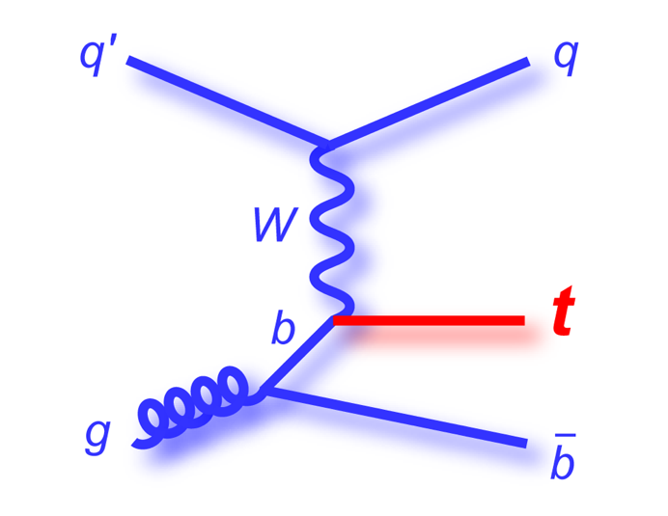

Figura 1: Si no es de elaboración propia, debe especificarse la fuente [1].

Las tablas serán en formato libre, pero usando la misma fuente que el texto principal. Como ejemplo se muestra la Tabla 1. Deberán tener una leyenda de forma análoga a las Figuras. Las tablas no podrán tener una anchura mayor a la anchura del texto y llevarán numeración arábiga correlativa, al igual que las figuras (Tabla 1, Tabla 2, etc.). No se deben usar tablas en formato de imagen, como tablas escaneadas de otros documentos.

|  |  |
| --- | --- |
| Función | Derivada |
| *y*=k | *y*’=0 |
| *y*=*x* | *y*’=1 |
| *y*=*u*(*x*)+*v*(*x*) | *y*’=*u*’(*x*)+*v*’(*x*) |

Tabla 1: Tabla de derivadas.

**2. Conclusiones**

Esta sección no debería faltar en todo TFG. Después van las referencias que pueden añadirse en la misma página o en una nueva. Hay ejemplos de cómo deben citarse artículos [1], actas de congresos [2], charlas [3], libros [4], tesis doctorales [5] y páginas web [6].

**Referencias**

1. T. Sjostrand, S. Mrenna and P. Z. Skands,

*PYTHIA 6.4 Physics and Manual*,

JHEP **0605** (2006) 026 [hep-ph/0603175].

1. F. Wilczek,  
   *A long view of particle physics*,  
   Proceedings of the 25th Solvay Conference on Physics, p. 210-249,

Brussels, Belgium, October 19-25, 2011.

1. D. Gross,

*Quantum Field Theory: Past, Present and Future*,

Talk at the Conference in Honour of the 90th Birthday of Freeman Dyson,

Institute of Advanced Studies, Singapore, August 26-29, 2013.

1. M. E. Peskin and D. V. Schroeder,

*An Introduction to Quantum Field Theory*,

Addison-Wesley, 1995.

1. M. R. Chala,

*Collider Signatures of a Non-Standard Higgs Sector*,

PhD Thesis, Universidad de Granada, 2014.

1. Particle Physics News and Resources,

<http://www.interactions.org/>